SecureCRT远程连接VMware cenos7-Minimal(网络设置)
镜像用CentOS-版本号-x86_64-DVD-1908.iso版设置比cenos7-Minimal版简单，一般不用minimal版安装,会断网或网络连接不上，推荐用DVD版ios镜像安装
一.VMware Workstation Pro cenos7网络设置 链接:https://www.jb51.net/article/153656.htm
由于我的开发环境是在VMWare虚拟机里安装Centos，然后在host文件中设置拦截，这样就可以直接跳转虚拟机的CentOS，但是虚拟机的IP地址总是会变，就要随时修改host文件，很麻烦。决定虚拟机采用固定IP方式，记录下步骤,方便以后查阅，希望也能帮助到其他的小伙伴。
环境：主机是Windows 10 VMWare 12 Centos 7.5
1. 设置虚拟机的网络连接方式
点击虚拟机名称->右键->设置
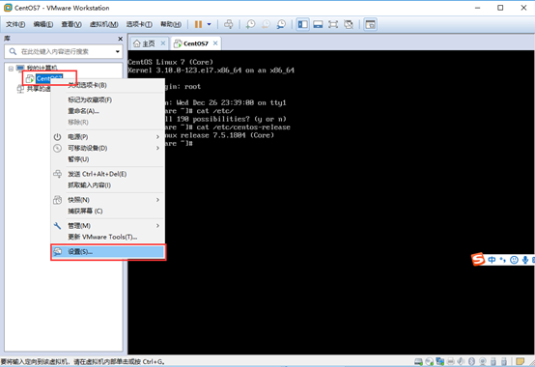
修改网络适配器。网络连接方式可以选择“NAT模式”或者“自定义”
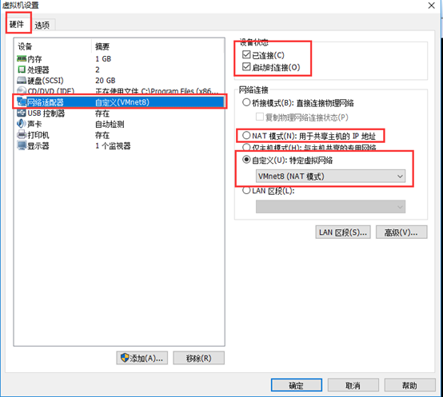
如果不成功换成这样设置
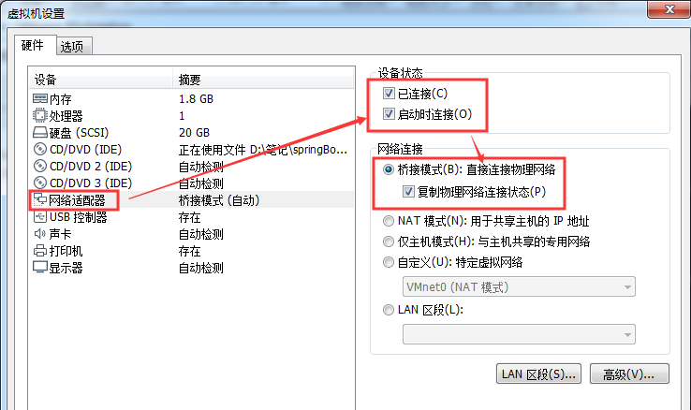
2. 编辑->虚拟网络编辑器
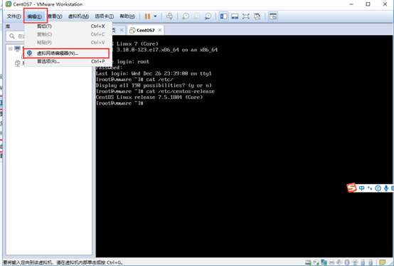
选择VMNet8，点击“更改设置”
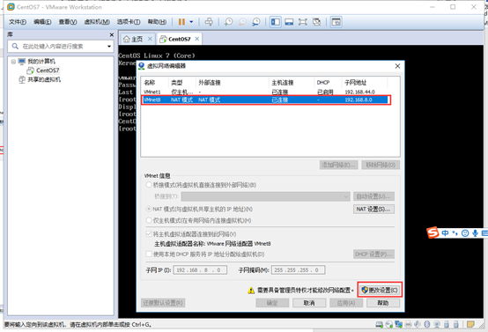
去掉“使用本地DHCP服务将IP地址分配给虚拟机”前的勾
设置子网IP段，设置子网掩码
子网IP段尽量和主机的IP段不同
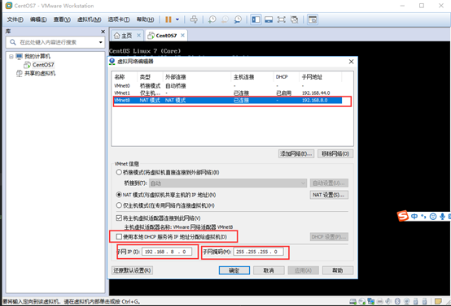
点击“NAT设置”
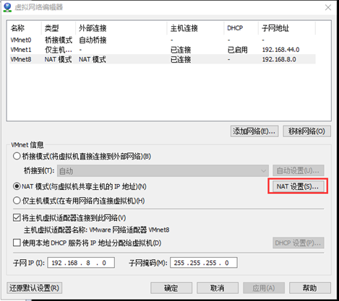
设置网关，不能和虚拟机的IP地址相同，记住这个网关，第三步中会用到，对应GATEWAY
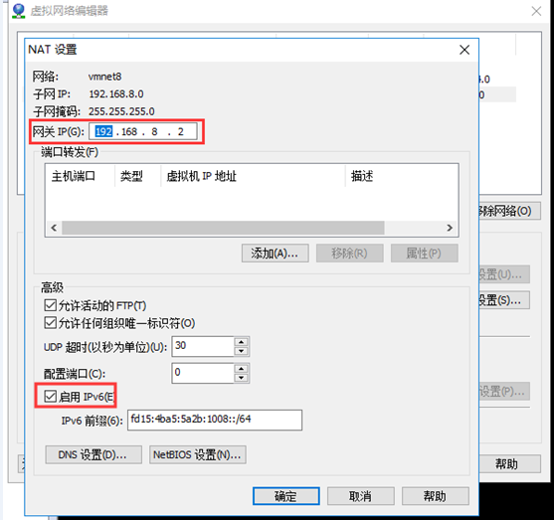
3. 修改虚拟机中的CentOS的配置文件
cd /etc/sysconfig/network-scripts 进入配置目录

修改配置文件sudo vi ifcfg-ens33【系统不一样，网卡的名称也不一样】
注意:主机电脑和虚拟机在同一字段，即网关配置在同一字段(只有最后一个网段不一样)
详情:https://blog.csdn.net/m0_37564404/article/details/82877090
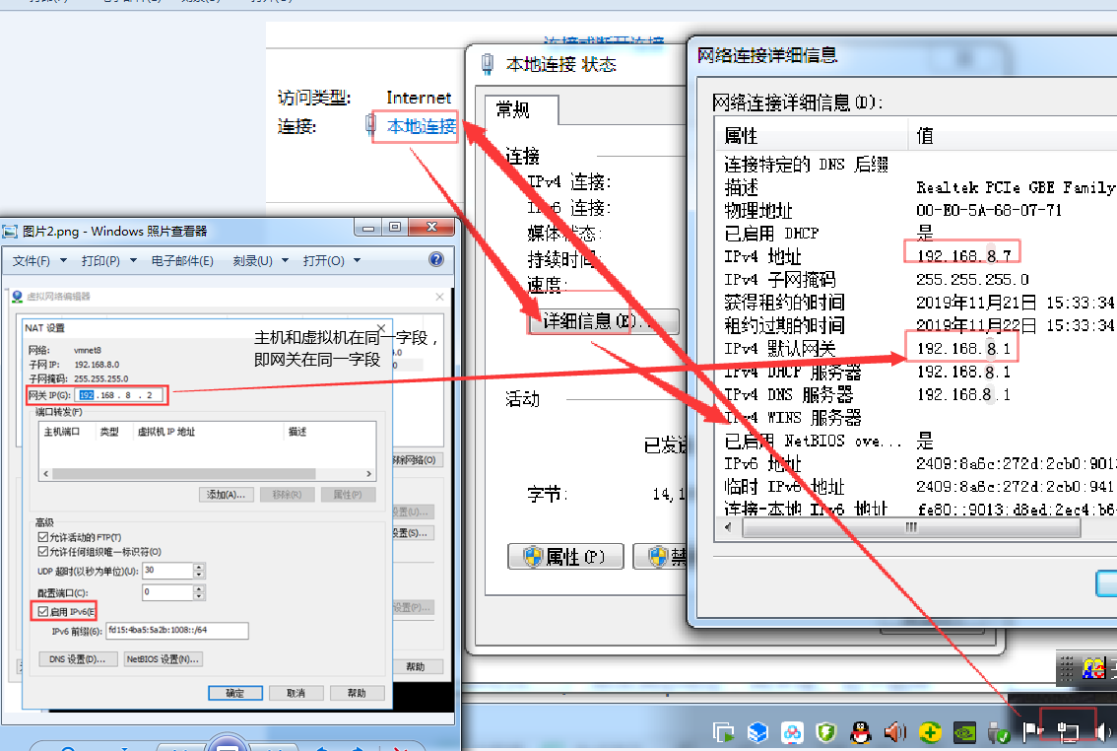
?
1  2  3  4  5  6 | BOOTPROTO=static  ONBOOT=yes  IPADDR=192.168.8.123 #需要和设置的IP段统一  NETMASK=255.255.255.0  GATEWAY=192.168.8.2 #需要和第二步中虚拟网卡设置的网关一致  DNS1=8.8.8.8 #这个必须设置 否则会导致能ping通外部IP，ping不通域名
修改完成后保存并退出，
重启网络服务
?
1 | systemctl restart network.service
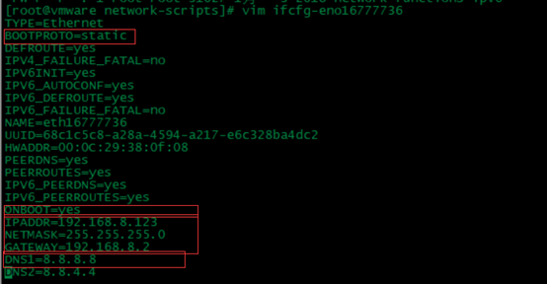
查看IP地址 已经是要设置的IP地址：ip addr
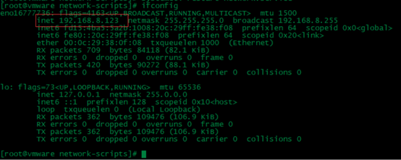
ping www.baidu.com 已经可以访问外网
- SecureCRT远程连接VMware cenos7

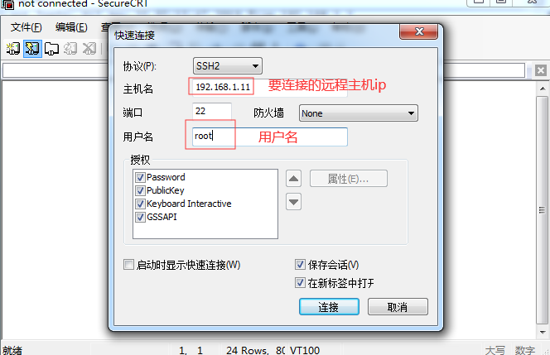
连接成功:
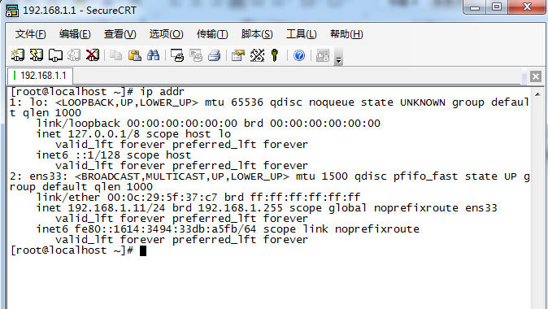
这边扩展一下，保存退出的一些命令：
su 切换到超级用户
sudo+命令 用最高权限访问,比如:sudo vi me.txt
:w 保存文件但不退出vi
:w file 将修改另外保存到file中，不退出vi
:w! 强制保存，不推出vi
:wq 保存文件并退出vi
:wq! 强制保存文件，并退出vi
q: 不保存文件，退出vi
:q! 不保存文件，强制退出vi
:e! 放弃所有修改，从上次保存文件开始再编辑

